

UNIVERSIDAD ESTATAL DEL SUR DE MANABÍ
CARRERA DE TECNOLOGIAS DE LA INFORMACIÓN Y COMUNICACIÓN
PROYECTO INTEGRADOR DE SABERES
TEMA.
SISTEMA DE ENCENDIDO DE UNA BOMBILLA POR MEDIO DE BLUETOOTH, TELÉFONO MÓVIL Y COMANDO DE VOZ CON TECNOLOGÍA ARDUINO.
AUTORES:
SOLEDISPA PARRALES JEFFERSON STALIN
GOMEZ VILLACRESES JESUS ANTHONY
MERCHAN SEGOVIA KEVIN JOEL
INGRID KATHERINE SALTOS SUAREZ
FERNADA NIKOLE BARREIRO DEMERA
JIPIJAPA-MANABI-ECUADOR
AGOSTO 2022
INDICE

INTRODUCCIÓN 1
PROBLEMATIZACIÓN 2
CONTEXTUALIZACIÓN DEL PROBLEMA 2
FORMULACIÓN DEL PROBLEMA 2
OBJETIVOS 3
OBJETIVO GENERAL 3
OBJETIVO ESPECÍFICOS 3
JUSTIFICACIÓN 4
MARCO TEÓRICO 5
¿Qué es un Sistema de Iluminación? 5
TIPOS DE FOCOS 6
BLUETOOTH 7
MÓDULO BLUETOOTH HC 05 9
ARDUINO 14
METODOLOGÍA 17
Métodos de investigación 17
Técnicas de investigación 17
RESULTADOS 18
Componentes: 18
Código: 24
CONCLUSIONES 20
RECOMENDACIONES 21
BIBLIOGRAFÍA 21
ANEXOS 22

INTRODUCCION
En la búsqueda constante de mejorar la calidad de vida y adaptarse al avance tecnológico, surge un proyecto innovador con el propósito fundamental de elevar la comodidad y la eficiencia en el hogar: el desarrollo de un sistema domótica controlado por una aplicación móvil y comandos de voz. Este proyecto no solo se enfoca en aprovechar la tecnología para crear un entorno residencial más inteligente, sino también en resolver problemas clave que impactan directamente en nuestro día a día.
El objetivo principal de esta iniciativa es proporcionar a los habitantes de la vivienda una experiencia más enriquecedora al permitirles tener el control absoluto de su hogar a través de una interfaz amigable. Este sistema, centrado inicialmente en la iluminación, se basa en la integración de dispositivos inteligentes, sensores avanzados, la versatilidad de la plataforma Arduino y elementos esenciales como LED y relés. Estos componentes se unen para formar un sistema de control centralizado, otorgando a los usuarios la capacidad de supervisar y gestionar diversos aspectos de su hogar, con un enfoque especial en la seguridad. La casa domótica no solo representa un paso adelante en la convergencia de la tecnología con la vida diaria, sino que también aborda necesidades críticas de eficiencia y seguridad. La automatización de tareas cotidianas y la posibilidad de controlarlas a través de una aplicación móvil no solo optimizan la comodidad, sino que también contribuyen al ahorro de energía. La capacidad de respuesta a comandos de voz añade una capa adicional de conveniencia, eliminando barreras de interacción.
A lo largo de este documento, exploraremos en profundidad los aspectos esenciales de este proyecto, desde sus objetivos hasta los problemas que busca resolver, pasando por los beneficios tangibles que ofrecerá a los usuarios finales. Asimismo, se explorarán en profundidad los componentes tecnológicos clave que darán vida a este sistema domótica. La revolución tecnológica en nuestros hogares está en marcha, y este proyecto representa un paso significativo hacia la creación de un ambiente residencial más seguro, eficiente e intuitivo.

PROBLEMATIZACIÓN

CONTEXTUALIZACIÓN DEL PROBLEMA

En un mundo cada vez más interconectado y automatizado, la implementación de una casa domótica se ha convertido en una oportunidad emocionante para mejorar la comodidad, la eficiencia energética y la seguridad en el hogar. La domótica, que combina la automatización y el control inteligente de dispositivos y sistemas en el hogar, ha experimentado un rápido avance gracias al desarrollo de tecnologías como sensores, reles y servomotores. Este proyecto tiene como objetivo aprovechar estas tecnologías para crear un entorno de vida más inteligente y adaptable a las necesidades de los residentes.
En la actualidad, las casas tradicionales requieren una atención constante para regular la temperatura, la iluminación, la seguridad y otros aspectos. Esto no solo es incómodo, sino que también puede resultar ineficiente en términos de consumo de energía y recursos. La falta de personalización y la ausencia de adaptabilidad a las preferencias individuales pueden llevar a una experiencia menos satisfactoria para los habitantes de la vivienda.
La domótica ofrece la solución a estos desafíos al permitir la automatización y el control centralizado de diversos sistemas. Sin embargo, el diseño e implementación de una casa domótica no están exentos de desafíos propios. Uno de los problemas clave que enfrenta este proyecto es la integración efectiva de sensores, reles y servomotores en la infraestructura existente de la vivienda. Esto implica no solo seleccionar los dispositivos adecuados, sino también garantizar su interconexión y programación adecuadas para lograr un funcionamiento coherente y sin problemas.

FORMULACIÓN DEL PROBLEMA

En el contexto de implementar una casa domótica, el problema fundamental consiste en diseñar y desarrollar un sistema cohesivo y eficiente que haga uso de sensores, relés y servomotores para automatizar y controlar de manera inteligente diversos aspectos del hogar, priorizando la comodidad, la eficiencia energética y la seguridad de los residentes. Este desafío abarca la selección adecuada de componentes según las necesidades y el entorno de la vivienda, la integración efectiva de estos elementos mediante protocolos de comunicación y redes, la programación precisa para traducir la información de los sensores en acciones lógicas y la adaptabilidad para personalizar las configuraciones en concordancia con las preferencias individuales. Además, se deben abordar preocupaciones de eficiencia energética y seguridad, mientras se garantiza una interfaz de usuario intuitiva que asegure una experiencia amigable y accesible para los habitantes de la casa.

OBJETIVOS

OBJETIVO GENERAL

Crear una casa automatizada controlada por una app y comando de voz que ofrezca comodidad, seguridad y la eficiencia de tu hogar .

OBJETIVO ESPECÍFICOS

- Integrar sistemas de iluminación,
- Mejorar la comodidad y la eficienca energeticadel hogar mediante el control automatizado de los sistema de iluminacion seguridad

JUSTIFICACIÓN

La implementación de una casa domótica representa un avance significativo en la forma en que interactuamos con nuestro entorno y aprovechamos la tecnología para mejorar nuestra calidad de vida. La domótica, o automatización del hogar, implica la integración inteligente de dispositivos y sistemas para controlar y gestionar de manera eficiente diversas funciones de una vivienda.
Eficiencia Energética: La domótica permite un control preciso de los sistemas de iluminación. Esto se traduce en una gestión más eficiente de la energía al ajustar automáticamente los dispositivos según las condiciones ambientales y la presencia de personas.
Comodidad y seguridad: Una casa domótica brinda la posibilidad de controlar todos los aspectos de la vivienda de manera centralizada. A través de dispositivos móviles los residentes pueden regular la iluminación, cerrar puertas y ventanas desde cualquier lugar.
En conclusión, la implementación de una casa domótica ofrece una serie de beneficios que van desde la eficiencia energética y la comodidad hasta la seguridad y la accesibilidad. La tecnología domótica no solo mejora la calidad de vida de los residentes, sino que también promueve la sostenibilidad ambiental y la adaptación a un estilo de vida moderno y conectado.

MARCO TEÓRICO

¿Qué es un sistema de iluminación?

Un sistema de control de iluminación es una solución de control basada en redes de comunicación entre varios componentes, diseñado para regular un sistema de iluminación programado, supervisado y gestionado desde uno o más dispositivos informáticos centrales. Los sistemas de control en la iluminación funcionan para distribuir la cantidad adecuada de luz artificial en el espacio y momento necesario y son ampliamente utilizados tanto en interiores como exteriores y en espacios residenciales, industriales o comerciales. (Benitez Rivas, 2009)
Dicho término es también usado para expresar la presencia de luz.
Existen dos tipos de sistema de Iluminación en ―manual o análogo y automático o digital‖
Sistema Análogo:
Es el control autónomo de iluminación y es independiente por cada grupo o zona de control, funcionando a partir de un conmutador de corriente o controlador de distancia. (Arias, 2009)
Sistema Digital:
Es el sistema de control de iluminación que se regula a través de dispositivos inteligentes que controlan la iluminación desde una sola interfaz mediante el control individual del sistema y/o vigilancia de sensores de detección y tiempo.
¿Qué es un foco?
Un foco o también llamado bombilla de incandescencia o bombilla incandescente es un dispositivo que produce luz mediante el calentamiento de un filamento metálico de tungsteno1 por efecto Joule (Choque entre electrones que se transforma en calor) y hasta ponerlo al rojo blanco, mediante el paso de corriente eléctrica. Esto se encuentra dentro de una bombilla de vidrio, que contiene gas inerte para su mejor función, y ayuda a que no se volatilice el material contenido dentro de este. La base está hecha de metal en forma de casquillo, donde las conexiones eléctricas están disponibles (Lopéz, 2010).
A continuación, se muestran los elementos que componen un foco.
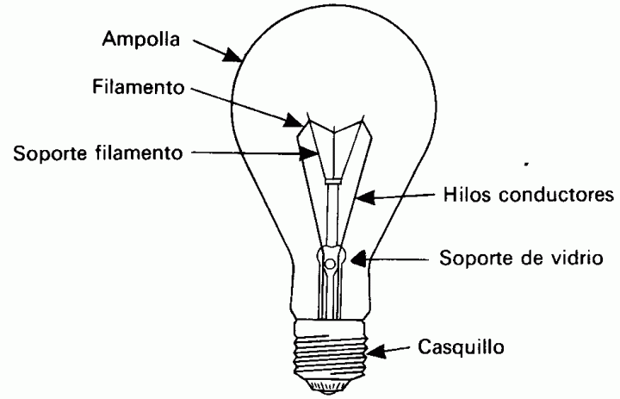

TIPOS DE FOCOS

Bombillas Incandescentes: Estas son los focos normales que tenemos en casa, como se explicó anteriormente se componen de un filamento de tungsteno, el cual al calentarse con la electricidad provoca la luz que desprende. Aproximadamente tienen unas 1000 horas de vida, aun que pueden durar más dependiendo del trato que se les dé (CAMSCO, 2011).
Focos de Halógeno: Poseen la habilidad de tener una existencia más duradera, cerca de 3000 horas y de igual manera, si se le da una calidad mejor de vida, será de mayor rendimiento. Su cualidad es que da una iluminación más real a las habitaciones, no como los anteriores.
Focos Fluorescentes: Contienen entre 4 a 5 miligramos de mercurio, este es el causante de que al pasar la corriente eléctrica desprenda ese color tan especial de luz. Su costo es mucho más elevado que los anteriores y es porque se puede ahorrar hasta un 80% de energía. Su vida se eleva hasta las 10000 horas.
Lámpara fluorescente compacta o lámpara ahorradora: Está permite una mayor canonización en el consumo eléctrico del hogar. Es la remasterización de la anterior. Solo que de su uso han nacido muchos mitos, que logran asustar a los consumidores. (CAMSCO, ISSUU, 2014)
Focos LED (por sus siglas en inglés Light-Emitting Diode, Diodo Emisor de Luz): Es un diodo semiconductor que emite una luz. Su uso es mayor en indicadores o elementos de algún aparato, sin embargo, es común que se use ya en la iluminación del hogar.

SENSORES:
Los sensores son dispositivos que detectan y capturan información del entorno circundante. En el contexto de una casa domótica, los sensores desempeñan un papel fundamental al proporcionar datos en tiempo real que permiten tomar decisiones informadas y automatizar respuestas (Yuridia & Yuridia, 2023). Tipos comunes de sensores incluyen:
  - Sensores de Movimiento: Detectan la presencia de movimiento en áreas específicas. Estos sensores son esenciales para activar la iluminación cuando alguien ingresa a una habitación y pueden ser empleados para sistemas de seguridad.
RELES:
Los reles son interruptores controlados electrónicamente que permiten encender o apagar dispositivos eléctricos (Hart, 2019). En una casa domótica, los reles desempeñan un papel crucial en el control y la automatización de equipos y sistemas. Aspectos clave de los reles incluyen:
  - Funcionamiento Remoto: Los reles pueden ser activados o desactivados de forma remota, permitiendo el control a distancia de dispositivos como luces, enchufes y electrodomésticos.
  - Gestión de Potencia: Los reles pueden manejar diferentes niveles de potencia eléctrica, lo que los hace adecuados para una variedad de aplicaciones, desde dispositivos pequeños hasta equipos más grandes como sistemas de calefacción.
  - Integración con Sensores: La interacción entre reles y sensores es esencial para la automatización. Por ejemplo, cuando un sensor de movimiento detecta movimiento en una habitación, puede activar un rele para encender las luces automáticamente.

SERVOMOTORES:
Los servomotores son dispositivos que permiten controlar el movimiento preciso de objetos físicos (Mecafenix, 2023). En una casa domótica, los servomotores se utilizan para acciones que requieren posicionamiento y ajuste controlado. Aspectos clave de los servomotores incluyen:
  - Posicionamiento Preciso: Los servomotores permiten mover objetos a posiciones específicas con alta precisión, lo que los hace ideales para controlar persianas, cortinas, ventanas y otros elementos móviles.
  - Interacción Automatizada: Al combinar sensores y servomotores, es posible crear escenarios en los que, por ejemplo, las cortinas se abran automáticamente cuando la luz del día es detectada por un sensor de luminosidad.
  - Programación de Movimientos: Los servomotores pueden programarse para seguir rutas y patrones específicos de movimiento, lo que puede ser útil para sistemas de seguridad o para lograr efectos visuales en la iluminación.

BLUETOOTH

¿Qué es Bluetooth?
Como definición; es una especificación tecnológica para redes inalámbricas que permite la transmisión de voz y datos entre distintos dispositivos mediante radiofrecuencia segura (2.4 GHz). Dicha tecnología permite la comunicación sin cables ni conectores y la posibilidad de crear redes inalámbricas domésticas para sincronizar y compartir la información que se encuentra almacenada en diversos equipos (Hernández, 2012).
El Bluetooth es una tecnología orientada a la conectividad inalámbrica entre dispositivos tan dispares como PC’s, PDA’s, teléfonos móviles, electrodomésticos, etc.
El hardware que forma un Sistema de Bluetooth cuenta con dos partes como son:
- El dispositivo de radio que modula y transmite la señal.
- El controlador digital (un procesador de señal digital conocido como Link Controller, así como un controlador de interfaces).
Esta tecnología ha revolucionado el mercado de la conectividad ya que es capaz de comunicar cualquier dispositivo que cumpla con las especificaciones inalámbricas del Bluetooth.
El Bluetooth al ser un estándar abierto, pretende conectar una amplia gama de dispositivo sin importar su marca. Sus principales características son:
- Robustez
- Bajo costo
- Necesidad de poca potencia
- Baja complejidad
- Es un estándar global
¿Cómo funciona el Bluetooth?
Bluetooth está integrado en un pequeño transmisor de radiofrecuencia que permite conectar entre sí todo tipo de dispositivos electrónicos (teléfonos, computadoras, impresoras, faxes, etc.) situados dentro de un radio limitado de 10 metros (ampliable a 100, aunque con mayor distorsión). (Monzó, 2013)
El Bluetooth, aparte de ser una nueva tecnología, es también una especificación abierta para comunicaciones inalámbricas de voz y datos. Está basado en un enlace de radio de bajo costo y corto alcance, el cual proporciona conexiones instantáneas tanto para entornos de comunicaciones móviles como estáticos.
Existen tres tipos de tecnologías de Bluetooth, las cuales son:
Clase 1: Son aquellas que presentan un alcance aproximado de 100 metros.
Clase 2: Son aquellas que presentan un alcance de 10 metros.
Clase 3: Son aquellas que presentan un alcance de 1 metro.
Especificaciones del Bluetooth
La especificación de Bluetooth define un canal de comunicación de máximo 720Kbps con rango óptimo de 10m (opcionalmente 100m).
La frecuencia de radio con la que trabaja está en el rango de 2.4 a 2.48Ghz con amplio espectro y saltos de frecuencia con posibilidad de transmitir en full dúplex con un máximo de 1600 saltos/seg.
Los saltos de frecuencia se dan entre un total de 79 frecuencias con intervalos de 1Mhz; esto permite brindar seguridad y robustez. La potencia de salida para transmitir a una distancia máxima de 10m es de 0dBm (1 mW), mientras que la versión de largo alcance transmite entre -30 y 20dBM (100 mW). (Yerena, 2011)
Para lograr alcanzar el objetivo de bajo consumo y bajo costo, se ideo una solución que se puede implementar en un solo chip utilizando circuitos CMOS. De esta manera, se logró crear una solución de 9x9mm y que consume aproximadamente 97% menos energía que un teléfono celular común.
El protocolo de banda base (canales simples por línea) combina switching de circuitos y paquetes. Para asegurar que los paquetes no lleguen fuera de orden, los slots pueden ser reservados por paquetes síncronos, un salto diferente de señal es usado para cada paquete.
Por otro lado, el switching de circuitos puede ser asíncrono o síncrono. Tres canales de datos síncronos (voz), o un canal de datos síncrono y uno asíncrono, pueden ser soportados en un solo canal. Cada canal de voz puede soportar una tasa de transferencia de 64 Kb/s en cada sentido, la cual es suficientemente adecuada para la transmisión de voz. Un canal asíncrono puede transmitir como mucho 721 Kb/s en una dirección y 56 Kb/s en la dirección opuesta, sin embargo, para una conexión asíncrona es posible soportar 432,6 Kbps en ambas direcciones si el enlace es simétrico.
Bluetooth se denomina al protocolo de comunicaciones diseñado especialmente para dispositivos de bajo consumo, con una cobertura baja, y basados en chips de bajo costo.

MÓDULO BLUETOOTH HC 05

El módulo Bluetooth HC-05 viene configurado de fábrica como "Esclavo" (slave), pero se puede cambiar para que trabaje como "maestro" (master), además al igual que el HC-06, se puede cambiar el nombre, código de vinculación, velocidad y otros parámetros más. (Rodríguez, 2009)
Definamos primero que es un dispositivo bluetooth maestro y dispositivo esclavo:
Modulo bluetooth hc-05 como esclavo:
Cuando está configurado de esta forma, se comporta similar a un HC-06, espera que un dispositivo bluetooth maestro se conecte a este, generalmente se utiliza cuando se necesita comunicarse con una PC o Celular, pues estos se comportan como dispositivos maestros.
Modulo bluetooth hc-05 como Maestro:
En este modo, EL HC-05 es el que inicia la conexión. Un dispositivo maestro solo se puede conectarse con un dispositivo esclavo. Generalmente se utiliza este modo para comunicarse entre módulos bluetooth. Pero es necesario antes especificar con que dispositivo se tiene que comunicar, esto se explicará más adelante
El módulo HC-05 viene por defecto configurado de la siguiente forma:
- Modo o role: Esclavo
- Nombre por defeco: HC-05
- Código de emparejamiento por defecto: 1234
- La velocidad por defecto (baud rate): 9600

Definición de Android
Es una plataforma de software para dispositivos móviles que incluye un Sistema Operativo y aplicaciones de base. Android es un conjunto de herramientas y aplicaciones vinculadas a una distribución Linux para dispositivos móviles. Por sí solo no es un Sistema Operativo, es de código abierto, gratuito y no requiere pago de licencias.
Los desarrolladores pueden crear aplicaciones para la plataforma usando el SDK de Android.
Las solicitudes se han escrito utilizando el lenguaje de programación Java y se ejecutan en Dalvik, una máquina virtual personalizada que se ejecuta en la parte superior de un núcleo de Linux.
Historia de Android
En octubre de 2003, en la localidad de Palo Alto, Andy Rubin, Rich Miner, Chris White y Nick Sears fundan Android Inc. con el objetivo de desarrollar un sistema operativo para móviles basado en Linux. En julio de 2005, la multinacional Google compra Android Inc. El 5 de noviembre de 2007 se crea la Open Handset Alliance, un conglomerado de fabricantes y desarrolladores de hardware, software y operadores de servicio. El mismo día se anuncia la primera versión del sistema operativo: ―Android 1.0 Apple Pie‖. Las unidades vendidas de teléfonos inteligentes con Android se ubican en el primer puesto en los estados unidos, en el segundo y tercer trimestres de 2010, con una cuota de mercado de 43,6% en el tercer trimestre. A nivel mundial alcanzó una cuota de mercado del 50,9% durante el cuarto trimestre de 2011, más del doble que el segundo sistema operativo (IOS de Apple Inc.). (Carreón, 2010)
Tiene una gran comunidad de desarrolladores creando aplicaciones para extender la funcionalidad de los dispositivos. A la fecha, se ha llegado ya al 1.000.000 de aplicaciones disponibles para la tienda de aplicaciones oficial de Android: Google Play, sin tener en cuenta aplicaciones de otras tiendas no oficiales para Android como la tienda de aplicaciones Samsung Apps de Samsung, slideme de java y amazon appstore. Google Play es la tienda de aplicaciones en línea administrada por Google, aunque existe la posibilidad de obtener software externamente. La tienda F-Droid es completamente de código abierto, así como sus aplicaciones, una alternativa al software privativo. Los programas están escritos en el lenguaje de programación Java. No obstante, no es un sistema operativo libre de malware, aunque la mayoría de ello es descargada de sitios de terceros.
El anuncio del sistema Android se realizó el 5 de noviembre de 2007 junto con la creación de la Open Handset Alliance, un consorcio de 78 compañías de hardware, software y telecomunicaciones dedicadas al desarrollo de estándares abiertos para dispositivos móviles. Google liberó la mayoría del código de Android bajo la licencia Apache, una licencia libre y de código abierto.
La estructura del sistema operativo Android se compone de aplicaciones que se ejecutan en un framework Java de aplicaciones orientadas a objetos sobre el núcleo de las bibliotecas de Java en una máquina virtual Dalvik con compilación en tiempo de ejecución. El sistema operativo está compuesto por 12 millones de líneas de código, incluyendo 3 millones de líneas de XML, 2,8 millones de líneas de lenguaje C, 2,1 millones de líneas de Java y 1,75 millones de líneas de C++.
Diseño y desarrollo
Android es considerado como uno de los modelos de negocio más exitosos, pues su desarrollo estratégico contempla los factores que más se tienen en cuenta dentro de las herramientas y metodologías desarrollados por expertos en negocios. Este sistema operativo se ha convertido en un modelo a seguir por desarrolladores de tendencias y negocios de alto impacto.
Android, al contrario que otros sistemas operativos para dispositivos móviles como iOS o Windows Phone, se desarrolla de forma abierta y se puede acceder tanto al código fuente como a la lista de incidencias donde se pueden ver problemas aún no resueltos y reportar problemas nuevos.
El que se tenga acceso al código fuente no significa que se pueda tener siempre la última versión de Android en un determinado móvil, ya que el código para soportar el hardware (controladores) de cada fabricante normalmente no es público, así que faltaría un trozo básico del firmware para poder hacerlo funcionar en dicho terminal, y porque las nuevas versiones de Android suelen requerir más recursos, por lo que los modelos más antiguos quedan descartados por razones de memoria (RAM), velocidad de procesador, etc.
En un principio, Android era eminentemente un sistema operativo pensado para usar con teclado, y gracias a un cursor poder navegar entre las aplicaciones. Desde su comienzo, Android ha sido altamente personalizable. Poco después, antes del lanzamiento del primer teléfono Android, esta filosofía cambió para convertirse en eminentemente táctil y poder competir con iPhone.
Aplicaciones
Las aplicaciones se desarrollan habitualmente en el lenguaje Java con Android Software Development Kit (Android SDK), pero están disponibles otras herramientas de desarrollo, incluyendo un Kit de Desarrollo Nativo para aplicaciones o extensiones en C o C++, Google App Inventor, Eclipse un entorno visual para programadores novatos y varios marcos de aplicaciones basadas en la web multi teléfono. También es posible usar las bibliotecas Qt gracias al proyecto Necesitas SDK.
El desarrollo de aplicaciones para Android no requiere aprender lenguajes complejos de programación. Todo lo que se necesita es un conocimiento aceptable de Java y estar en posesión del kit de desarrollo de software o «SDK» provisto por Google el cual se puede descargar gratuitamente.
Todas las aplicaciones están comprimidas en formato APK, que se pueden instalar sin dificultad desde cualquier explorador de archivos en la mayoría de dispositivos.
Entorno de Desarrollo Android
Al referirnos a un IDE, nos referimos en realidad a un Entorno de Desarrollo Integrado IDE (por sus siglas en inglés Integrated Development Environment).
Según el diccionario de términos técnicos, se define un Entorno de Desarrollo Integrado con un programa informático compuesto por un conjunto de herramientas de programación. Puede dedicarse en exclusiva a un solo lenguaje de programación o bien, poder visualizar varios de ellos.
Un IDE es un entorno de programación que ha sido empaquetado como un programa de aplicación, es decir, consiste en un editor de código, un compilador, un depurador y un constructor de interfaz gráfica (GUI). Los IDEs pueden ser aplicaciones por si solas o pueden ser parte de aplicaciones existentes.
Los IDE proveen un marco de trabajo amigable para la mayoría de los lenguajes de programación tales C++, Java, Visual Basic, etc.
Es posible que un mismo IDE pueda funcionar con varios lenguajes de programación, este es el caso de Eclipse, al que mediante plugins se le puede añadir soporte de lenguajes adicionales.
Micro controlador
Definición de Micro controladores
Un micro controlador es un circuito programable que contiene todos los componentes necesarios para controlar el funcionamiento de una tarea determinada, como el control de una lavadora, un teclado de computadoras, una impresora, un sistema de alarma, etc. Para esto, el micro controlador debe disponer de una memoria donde se almacenan el programa que gobierna el funcionamiento del mismo que, una vez programado y configurado, solo sirve para realizar la tarea asignada.
La utilización de un micro controlador en un circuito reduce notablemente el tamaño y número de componentes, y en consecuencia, disminuye el número de averías y el volumen y el peso de los equipos, entre otras ventajas.
El micro controlador es uno de los inventos más notables del siglo XX. En el mercado hay gran variedad de ellos, con multitud de posibilidades y características. Cada tipo de micro controlador sirve para una serie de casos y es el diseñador del sistema quien debe decidir cuál es el micro controlador más idóneo para cada uso.
En los últimos años han tenido gran auge los micro controladores PIC fabricados por Microchip Technology Inc. Los PIC (Peripheral Interface Controller) son una familia de micro controladores que ha tenido gran aceptación y desarrollo en los últimos años gracias a que sus buenas características, bajo precio, reducido consumo, pequeño tamaño, gran calidad, fiabilidad y abundancia de información, lo convierten en muy fácil, como y rápido de utilizar.
Aplicaciones de los Micro controladores
Se usan fundamentalmente cuando la potencia de cálculo no es importante
- Robótica: Muy usados en subsistemas específicos de control (extremidades, facciones del rostro, soportes prensiles, etc.)
- Equipamiento informático: impresoras, scanners, copiadoras…
- Sistemas portátiles y autónomos
- Sector automotriz: control centralizado de puertas y ventanas, climatizadores, inyección, alarmas, etc.
- Sector doméstico: integrado en los sistemas de televisores, lavarropas, microondas, heladeras, equipo de video, etc.

ARDUINO

Arduino es una placa con un micro controlador de la marca Atmel y con toda la circuitería de soporte, que incluye, reguladores de tensión, un puerto USB (En los últimos modelos, aunque el original utilizaba un puerto serie) conectado a un módulo adaptador USB-Serie que permite programar el micro controlador desde cualquier PC de manera cómoda y también hacer pruebas de comunicación con el propio chip.
¿Para qué sirve un micro controlador de Arduino?
Arduino se puede utilizar para desarrollar elementos autónomos, conectándose a dispositivos e interactuar tanto con el hardware como con el software. Nos sirve tanto para controlar un elemento, pongamos, por ejemplo: un apagador de luz que funcione mediante una aplicación web de tipo Android controlado por un sistema de comunicación que funcione con Bluetooth conectado al Arduino, o bien para leer la información de una fuente, como puede ser un teclado, y convertir la información en una acción como puede ser encender una luz o mostrar por un display lo tecleado.
Con Arduino es posible automatizar cualquier cosa para hacer agentes autónomos. Controlar luces y dispositivos, es posible optar por una solución basada en Arduino.
Características especiales
Un Arduino dispone de 14 pines que pueden configurarse como entrada o salida y a los que puede conectarse cualquier dispositivo que sea capaz de transmitir o recibir señales digitales de 0 y 5 V.
También dispone de entradas y salidas analógicas. Mediante las entradas analógicas podemos obtener datos de sensores en forma de variaciones continuas de un voltaje. Las salidas analógicas suelen utilizarse para enviar señales de control en forma de señales PWM.
Arduino UNO es la última versión de la placa, existen dos variantes, la Arduino UNO convencional y la Arduino UNO SMD. La única diferencia entre ambas es el tipo de micro controlador que montan.
- La primera es un micro controlador ATmega en formato DIP.
- Y la segunda dispone de un micro controlador en formato SMD.
Nosotros nos decantaremos por la primera porque nos permite programar el chip sobre la propia placa y después integrarlo en otros montajes, ver imagen 19.
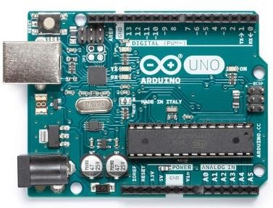

Entradas y salidas:
Cada uno de los 14 pines digitales se puede usar como entrada o como salida. Funcionan a 5V, cada pin puede suministrar hasta 40 mA. La intensidad máxima de entrada también es de 40 mA.
Cada uno de los pines digitales dispone de una resistencia de pull-up interna de entre 20KΩ y 50 KΩ que está desconectada, salvo que nosotros indiquemos lo contrario.
Arduino también dispone de 6 pines de entrada analógicos que trasladan las señales a un conversor analógico/digital de 10 bits.
Pines especiales de entrada y salida:
- RX y TX: Se usan para transmisiones serie de señales TTL.
Interrupciones externas:
Los pines 2 y 3 están configurados para generar una interrupción en el ATmega328. Las interrupciones pueden dispararse cuando se encuentra un valor bajo en estas entradas y con flancos de subida o bajada de la entrada.
- PWM: Arduino dispone de 6 salidas destinadas a la generación de señales PWM de hasta 8 bits.
- SPI: Los pines 10, 11, 12 y 13 pueden utilizarse para llevar a cabo comunicaciones SPI, que permiten trasladar información full dúplex en un entorno Maestro/Esclavo.
- I2C: Permite establecer comunicaciones a través de un bus I2C. El bus I2C es un producto de Phillips para interconexión de sistemas embebidos. Actualmente se puede encontrar una gran diversidad de dispositivos que utilizan esta interfaz, desde pantallas LCD, memorias EEPROM, sensores.
Alimentación de un Arduino:
Puede alimentarse directamente a través del propio cable USB o mediante una fuente de alimentación externa, como puede ser un pequeño transformador o, por ejemplo, una pila de 9V. Los límites están entre los 6 y los 12 V. Como única restricción hay que saber que, si la placa se alimenta con menos de 7V, la salida del regulador de tensión a 5V puede dar menos que este voltaje y si sobrepasamos los 12V, probablemente dañaremos la placa.
La alimentación puede conectarse mediante un conector de 2,1mm con el positivo en el centro o directamente a los pines Vin y GND marcados sobre la placa.
Hay que tener en cuenta que podemos medir el voltaje presente en el Jack directamente desde Vin. En el caso de que el Arduino esté siendo alimentado mediante el cable USB, ese voltaje no podrá monitorizarse desde aquí.
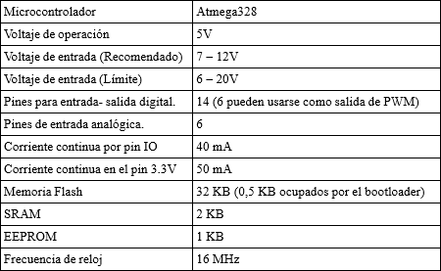
Resumen de características Técnicas:

METODOLOGÍA

Métodos de investigación

El proyecto se encuentra en el marco de la metodología CUANTITATIVA, dado que consiste en medir un fenómeno con el fin de conocer su comportamiento. Es decir, desarrollar prácticas en donde se demuestre el funcionamiento de diferentes procesos de automatización y control de iluminación.

Técnicas de investigación

El proceso investigativo se lo ha realizado con la búsqueda y análisis de información obtenida de fuentes como: internet o libros registrados por diferentes autores. Por ello, se empleó una técnica EXPERIMENTAL que consistió en simular varios escenarios en determinadas condiciones; para observar los efectos que se producen; utilizando un módulo de entrenamiento que permita su aplicación.
No se hizo uso de encuestas o entrevistas, debido a que los módulos fueron diseñados e implementados en base al programa académico utilizado por la carrera. En donde se especifica los materiales o equipos que se necesitan para poder desarrollar prácticas y mejorar el desempeño académico de los estudiantes.

RESULTADOS

En este proyecto, vamos a utilizar un módulo Bluetooth HC-05 y un teléfono inteligente para enviar comandos de voz para controlar los ledes para recibir comandos de voz. Estamos utilizando una aplicación para Android "Arduino Bluetooth Voice Controller" que puede descargar desde la tienda de juegos.
El discurso es recibido por un micrófono y procesado por el módulo de voz usando el comando de voz. El comando de voz se da mediante el uso de móvil a la Bluetooth que tiene ciertas características como el control de que los ledes se abren y se cierran.
Cuando controlamos la voz, el reconocimiento de voz es una tecnología donde el sistema entiende las palabras dadas a través del habla. El objetivo principal de este proyecto es controlar los ledes a través de la voz humana. En este sistema, hemos utilizado un módulo de reconocimiento de voz para reconocer la voz del usuario para controlar el encendido y apagado.
El avance del uso en este proyecto es controlar los electrodomésticos mediante el uso de comandos de voz para este proyecto también puede funcionar como un sistema de automatización del hogar. El comando se estableció en la junta de Arduino. Los electrodomésticos pueden controlarse por dos métodos, dando comandos de voz o utilizando el móvil como control remoto.
Arduino es un entorno de desarrollo integrado simple que se ejecuta en cualquier PC y permite a los usuarios escribir programas para Arduino en lenguaje C o C++. Los programas enteros se instalan en un regulador de Arduino para cualquier comando.

Componentes:

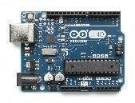
1x Ciudad de México, México

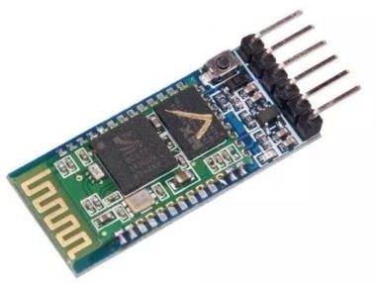
1x HC-05 Módulo Bluetooth

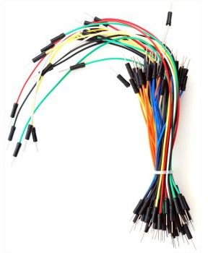
Jumper Wires
1x Tabla de cortar el pan

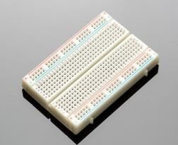

El módulo estándar HC-05 Bluetooth tiene seis pines. Sin embargo. solo usaremos 4 de los pines en este proyecto. Los pines que usaremos son el pin VCC, el pin GND, el pin TXD y el pin RXD.
El perno del VCC del módulo de Bluetooth conecta al +3.3V del Arduino. El perno de la tierra del módulo se conecta al GND del Arduino. El pin TX del módulo Bluetooth se conecta al pin digital 0 (RXD), y el pin RXD se conecta al pin digital 1 (TXD).
Podemos suministrar energía al Arduino a través de cualquier fuente de alimentación de +5V. Puede usar un puerto USB de su computadora para alimentar el Arduino. Antes de que usted conecte una fuente de alimentación a su Arduino, cerciórese de que el GND del Arduino esté conectado al suelo de la tabla de cortar el pan.

CONCLUSIONES

- Se puede concluir que el Sistema de Automatización del Hogar usando Arduino ha sido diseñado y prototipado con éxito. Este sistema consta de una placa Arduino Uno, un módulo Bluetooth, un teléfono Android, electrodomésticos y una aplicación Android. En este documento se presentó el sistema de automatización del hogar inteligente basado en Bluetooth (HC-05).
- Además, el sistema se utiliza para controlar el encendido/apagado de la bombilla, el ventilador y el calefactor mediante una aplicación de teléfono inteligente. Proporciona un control fácil de los electrodomésticos, ayuda a las personas que tienen dificultades de locomoción. Además, la implementación de la conexión Bluetooth inalámbrica ofrece una forma sencilla de instalación del sistema.

RECOMENDACIONES

- Incentivar a la construcción de módulos didácticos que ayuden como complemento académico a la teoría impartida en clases, y esto permita a los alumnos obtener mejor comprensión sobre elementos en procesos de automatización.
- Cumplir con las instrucciones que brinda el docente sobre el uso de los módulos, para que de esta forma se pueda realizar las pruebas manera eficiente y se conserven los equipos durante la vida útil de éste.
CONCLUSION
- Eficiencia energética: Los sistemas domóticas permiten un control más preciso de la energía, lo que puede resultar en ahorros significativos a lo largo del tiempo.
- Seguridad mejorada: La domótica puede integrar sistemas de seguridad como sensores, brindando un mayor nivel de protección al hogar.
- Monitoreo remoto: La posibilidad de controlar y monitorear tu hogar de forma remota a través de dispositivos móviles agrega un nivel adicional de conveniencia y tranquilidad.
- Actualizaciones y expansión: La tecnología domótica sigue evolucionando la cual podemos agregar nuevos dispositivos y características con el tiempo para mantener tu hogar actualizado.
- La casa domótica nos ofrece una amplia gama de beneficios, desde la mejora de la calidad de vida hasta la eficiencia energética y la seguridad. Sin embargo, es esencial planificarla con cuidado, considerar y evaluar las necesidades individuales antes de implementación de soluciones domóticas en el hogar.

BIBLIOGRAFÍA
Arias, M. (2009). REDISEÑO E IMPLEMENTACION DE UN SISTEMA DE UN SISTEMA DE ILUMINACION PARA ESPACIOS PUBLICITARIOS USANDO LED RGB, Lima: PONTIFICIA UNIVERSIDAD CATÓLICA DEL PERÚ.
Benitez Rivas. (2009). PROYECTO Y CONSTRUCCIÓN DE DOS MÓDULOS DIDÁCTICOS PARA APLICACIONES. Universidad de EL Salvador: Universidad de EL Salvador.
CAMSCO. (2011). ISSUU. Obtenido de Manual: Switchboard Instruments: https://issuu.com/electrojordan/docs/electrojordan_camsco.
CAMSCO. (2014). ISSUU. Obtenido de Manual de Especificación del Relé: https://www.camsco.com.tw/spa/relay/P226.html.
Carreón, C. (2010). Manual de instalaciones de alumbrado y fotometría.
Hernández, G. (2012). ILUMINACION LED. AHORRO, EFICIENCIA E INNOVACION. “PROYECTO DE MEJORA DE LA ILUMINACION DE UN HOTEL. San Cristóbal de La Laguna.
Lopéz, L. (2010). ESTUDIO Y ANÁLISIS DE INGENIERÍA EN ALUMBRADO PÚBLICO CON LUMINARIOS DE LED EN LA PERIFERIA DEL RECLUSORIO NORTE. Mexico.
Monzó. (2013). Automatismos industriales-Instalaciones Eléctricas y automaticas. Valencia.
Rodríguez, J. (2009). ILUMINACIÓN Y ALUMBRADO PÚBLICO.
Yerena, R. (2011). DISEÑO E IMPLEMENTACIÓN DE UN SISTEMA DE ILUMINACIÓN AUTÓNOMO PARA ESPACIOS EXTERIORES CON CELDAS SOLARES. UNIVERSIDAD SIMÓN BOLÍVAR.
Hart, S. (2019). NO and NC (Normally Open and Normally Closed) Proximity Sensor Basics. SkylerH Automation. https://skylerh.com/normally-open-vs-normally-closed-and-other-sensor-basics/
Mecafenix, I. (2023). Que es un servomotor y como funciona. Ingeniería Mecafenix. https://www.ingmecafenix.com/electronica/motores-electronicos/servomotor/
Yuridia, & Yuridia. (2023). Sensores. SDI. https://sdindustrial.com.mx/blog/sensores/

ANEXOS

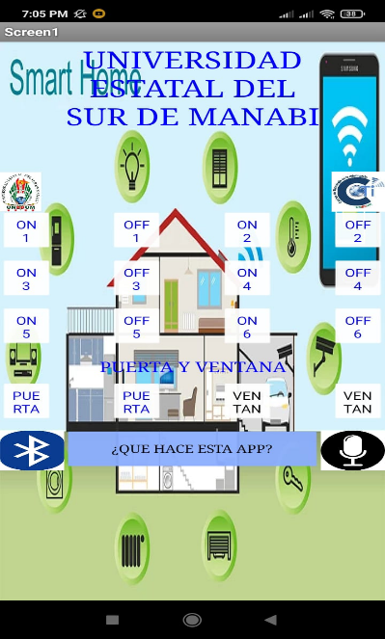
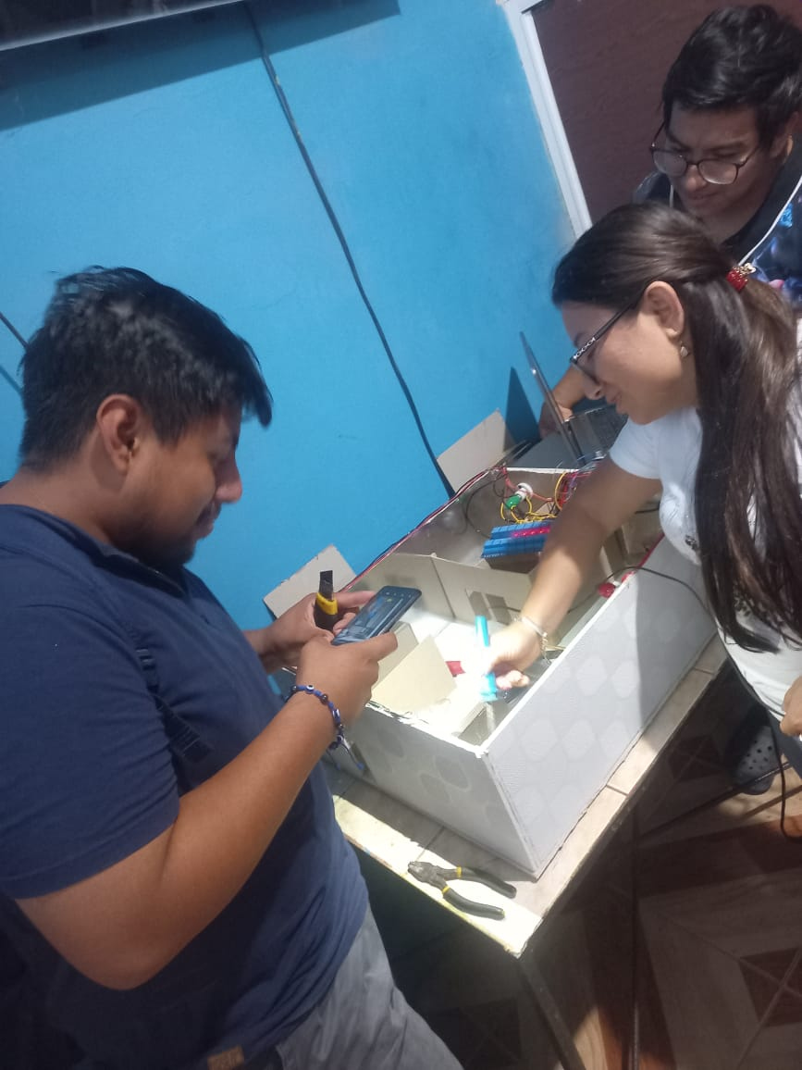

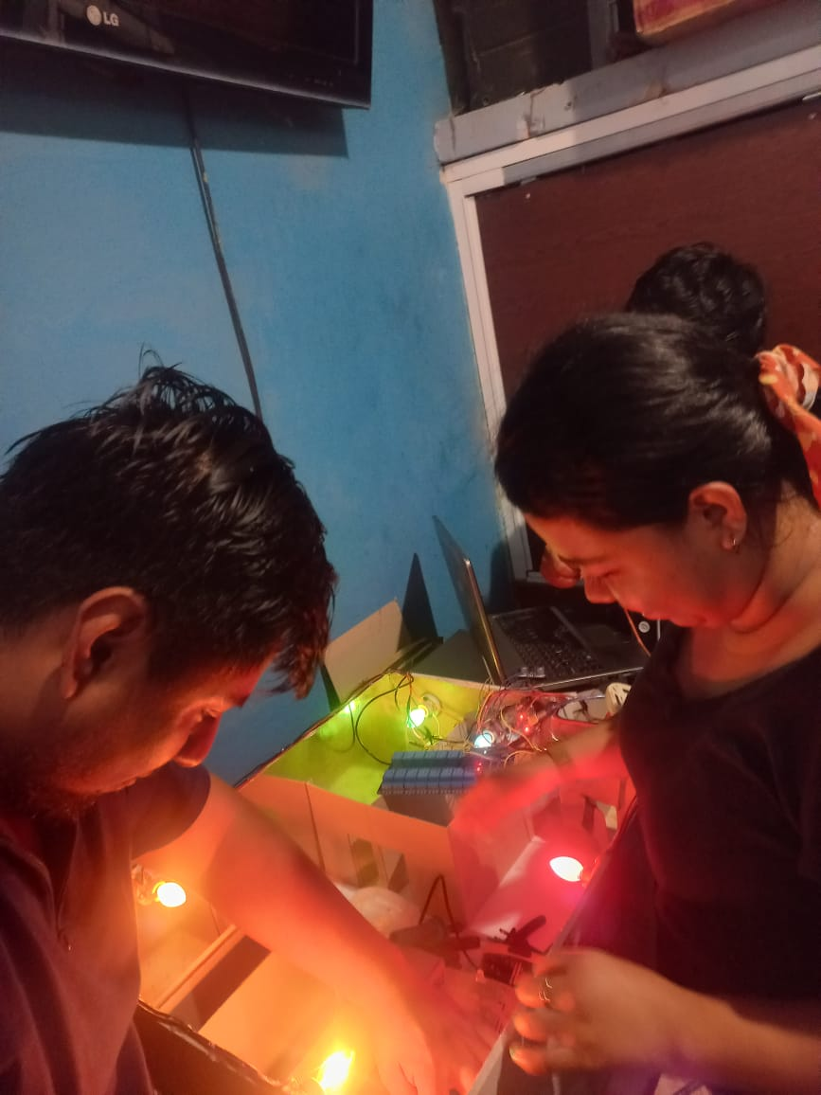
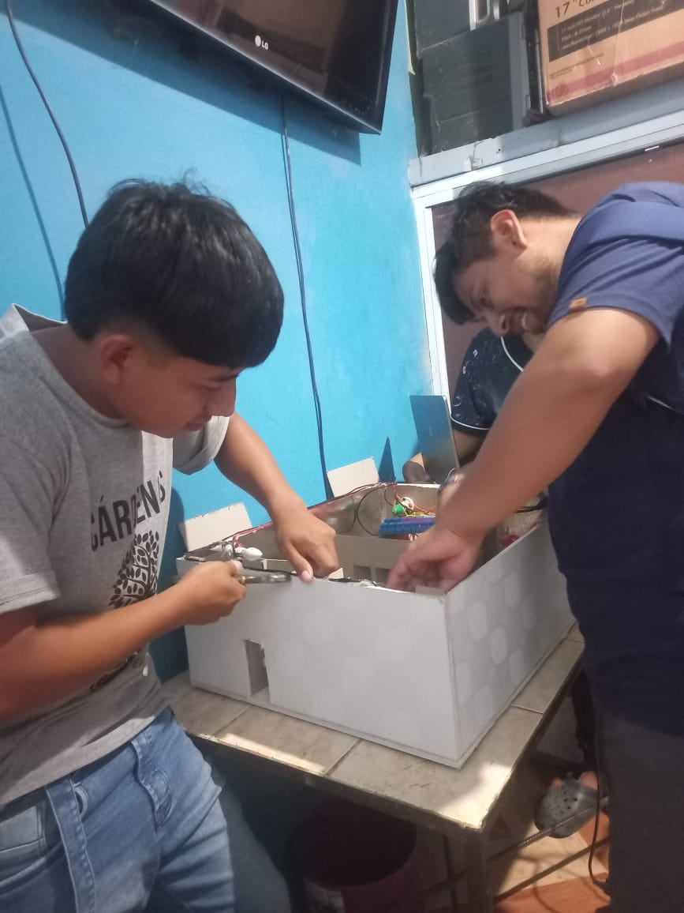

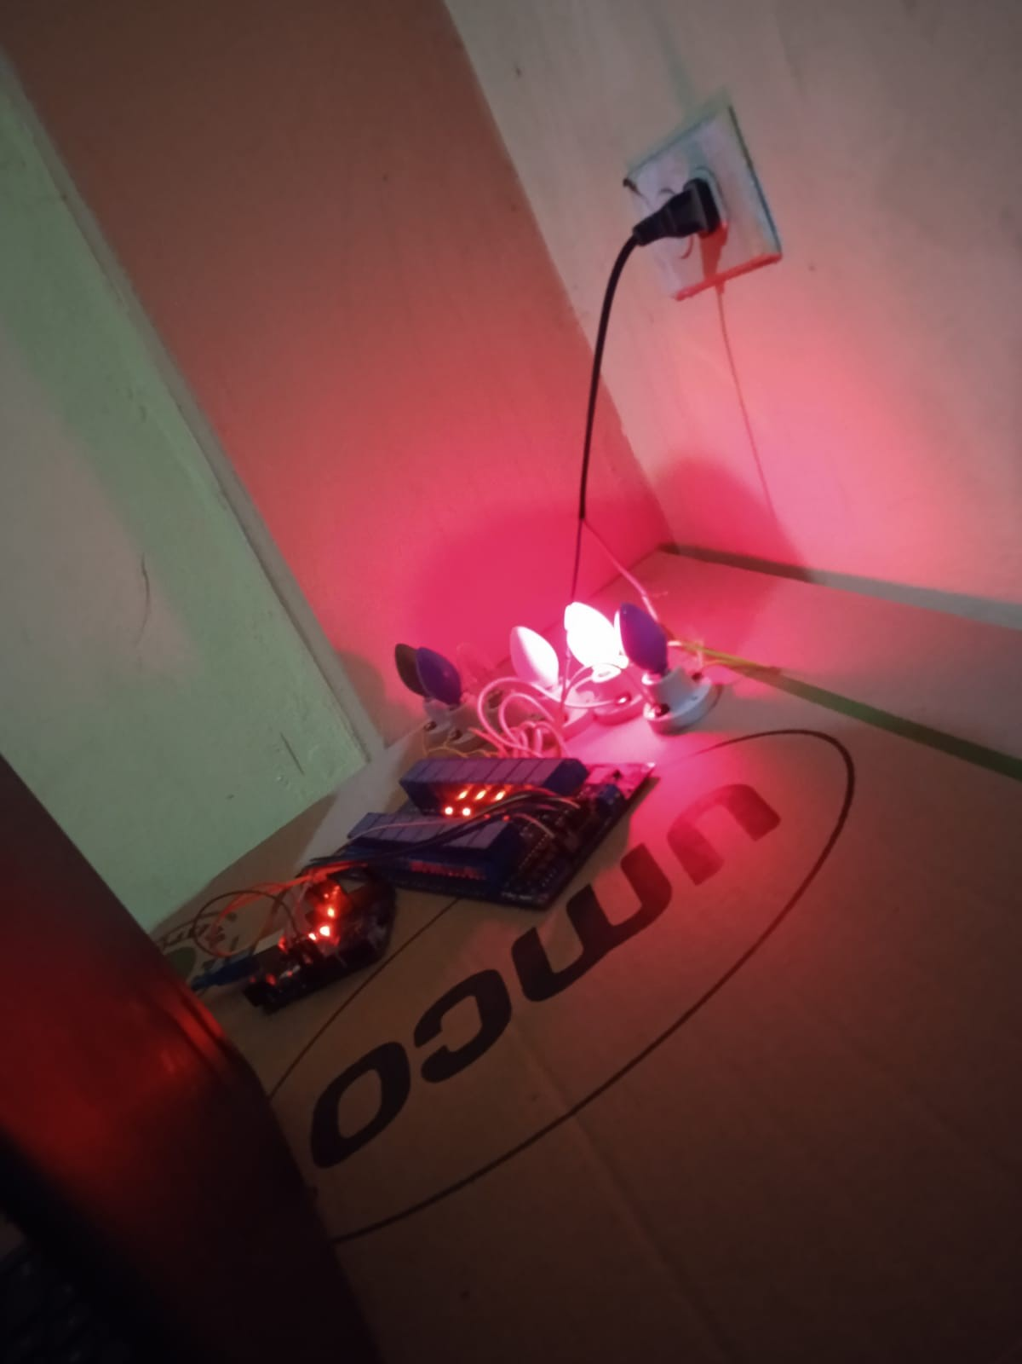

PROGRAMACION DEL ARDUINO

Código: (ARDUINI)

#include <Servo.h>
#include <NewPing.h>
Servo servo;
Servo Motor;
NewPing sonar(5, 4);
int estado=0;
void setup() {
Serial.begin(9600);
servo.attach(7);
Motor.attach(6);
pinMode(13,OUTPUT);
pinMode(12,OUTPUT);
pinMode(11,OUTPUT);
pinMode(10,OUTPUT);
pinMode(9,OUTPUT);
pinMode(8,OUTPUT);

}

void loop() {
if(Serial.available()>0){ // Si el puerto serie esta habilitadp
estado = Serial.read(); // Lee lo que llega por el puerto Serie
}
int distance = sonar.ping_cm();
Serial.println(distance);

if (distance < 10) {
servo.write(90); // gira 90 grados
} else {
servo.write(0); // gira 0 grados
}

delay(1000);
// Ejecutar acciones según el comando recibido
if (estado == 'x') {
// Mover el servo a 90 grados
Motor.write(90);
} else if (estado == 'z') {
// Mover el servo a 0 grados
Motor.write(0);
}
if(estado== 'a'){ // on/off de los pin 13 al pin 8
digitalWrite(13,HIGH);
}
if(estado== 'b' ){
digitalWrite(13,LOW);
}
if(estado== 'c'){
digitalWrite(12,HIGH);
}
if(estado== 'd' ){
digitalWrite(12,LOW);
}
if(estado== 'e'){
digitalWrite(11,HIGH);
}
if(estado== 'f' ){
digitalWrite(11,LOW);
}
if(estado== 'g' ){
digitalWrite(10,HIGH);
}
if(estado== 'h' ){
digitalWrite(10,LOW);
}
if(estado== 'i' ){
digitalWrite(9,HIGH);
}
if(estado== 'j' ){
digitalWrite(9,LOW);
}
if(estado== 'k' ){
digitalWrite(8,HIGH);
}
if(estado== 'l' ){
digitalWrite(8,LOW);
}
}

PROGRMACION Y DESEÕ DE LA APP (Mit app inventor)
